public class DeltasFeatureExtractor extends AbstractFeatureExtractor
经过本处理器处理后的数据流中有: DataEndSignal，SpeechEndSignal，floatdata（其所存数据的长度为其一处理输出doubledata中的数据长度的3倍），SpeechStartSignal，DataStartSignal。
对输入倒谱计算计算其delta and double delta（增量和双增量）。Detal是一个的一阶导数，double detal是一个二阶导数，都是对输入倒谱的导数。它们帮助我们模拟了语音信号的动态过程。本类输出的是一个floatdata类对象。此floatdata对象有一个float数组，数组的长度是原始倒谱的3倍长，这是通过连接倒谱，detal（增量）倒谱，double delta cepstra（倒谱）形成的。输出的特征矢量被用于解码器解码。下图显示了输出的特征数组中的数据安排：
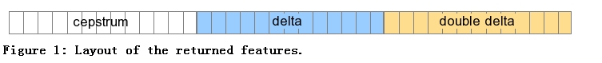
考虑到原始的倒谱数组其长度为N，在输出的特征矢量中首次出现的N个元素为原始倒谱。第二次出现的N个元素为detal倒谱，第三次出现的N个元素为double delta cepstra（倒谱）。下图了detal倒谱和double delta cepstra矢量计算：
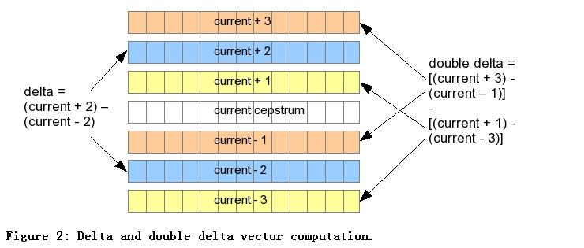
从上图可以看出：detal倒谱的计算是倒谱的减法即当前的倒谱的前第2帧减去后第二帧。double delta cepstra计算是相似的。它们的公式如图2中所示。
本类的构造方法：
public DeltasFeatureExtractor( int window )；调用了其父类相同的构造方法。
public DeltasFeatureExtractor( )；空的构造方法。
本类的方法：
protected Data computeNextFeature()；计算特征，此方法是按照图二来计算特征。输出为floatdata数据。其长度为当前输入的data数据中所存数据的3倍。

